Lab 8

BÀI 1 THIẾT LẬP SELENIUM WEBDRIVER VỚI ECLIPSE VÀ MAVEN

Bài tập 1.1 KIỂM THỬ TIÊU ĐỀ TRANG WEB (1.0 điểm)
Test case
TC ID | Tên kịch bản | Kỹ thuật thiết kế | Bước thực hiện chi tiết | Dữ liệu đầu vào | Kết quả mong đợi | Kết quả thực tế | Pass/Fail
TC01 | Kiểm thử tiêu đề (Title) trang chủ | Kiểm thử cấu trúc (Hộp trắng) | 1. Mở trình duyệt Chrome  2. Truy cập URL  3. Lấy tiêu đề trang và so sánh | URL: https://www.saucedemo.com | Tiêu đề trang hiển thị chính xác là "Swag Labs" | Tiêu đề hiển thị là "Swag Labs" | Pass
TC02 | Kiểm thử URL trang chủ | Kiểm thử cấu trúc (Hộp trắng) | 1. Mở trình duyệt Chrome  2. Truy cập URL  3. Lấy URL hiện tại và kiểm tra chuỗi con | URL: https://www.saucedemo.com | URL hiện tại phải chứa chuỗi "saucedemo" | URL chứa "saucedemo" | Pass
TC03 | Kiểm thử nguồn trang (Page Source) | Kiểm thử cấu trúc (Hộp trắng) | 1. Mở trình duyệt Chrome  2. Truy cập URL  3. Lấy Page Source và tìm kiếm từ khóa | URL: https://www.saucedemo.com | Mã nguồn trang phải chứa từ khóa "standard_user" | Page Source có chứa từ khóa | Pass
TC04 | Kiểm thử hiển thị Form đăng nhập | Kiểm thử cấu trúc (Hộp trắng) | 1. Mở trình duyệt Chrome  2. Truy cập URL  3. Kiểm tra trạng thái hiển thị của các ô Input | URL: https://www.saucedemo.com | Ô Username và Password phải hiển thị trên màn hình | Các phần tử hiển thị đầy đủ | Pass

Pom.xml
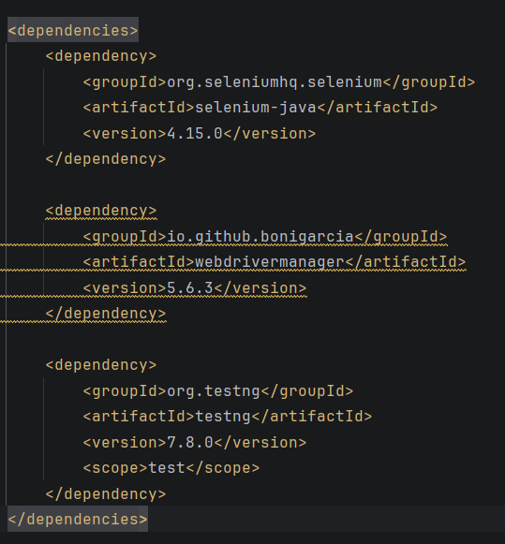
Các test scripts
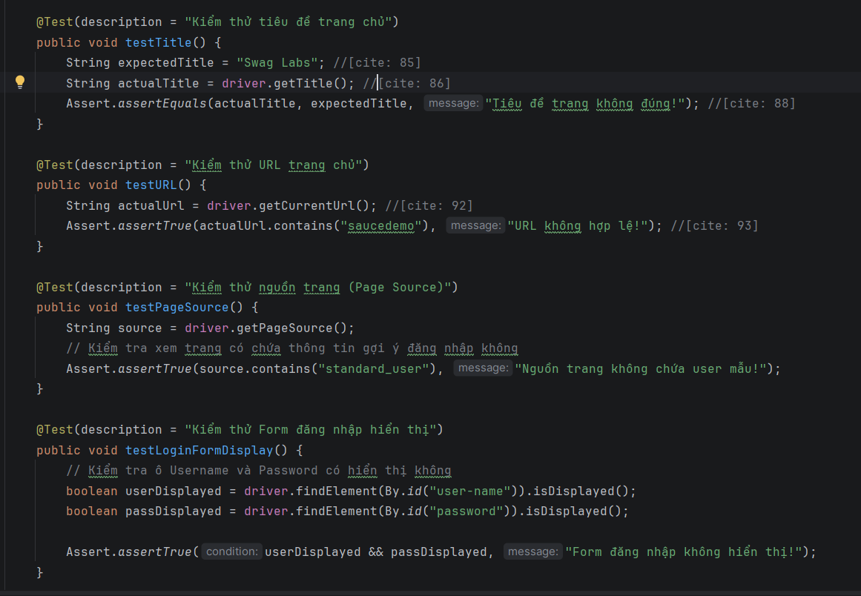
Kết quả
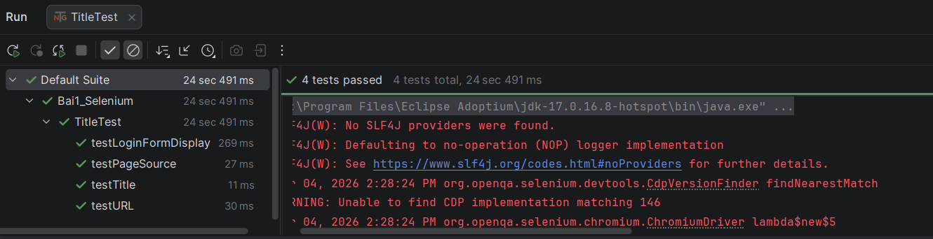

Bài tập 1.2 KIỂM THỬ FORM ĐĂNG NHẬP (1.0 điểm)
Test case
TC ID | Tên kịch bản | Kỹ thuật thiết kế | Bước thực hiện chi tiết | Dữ liệu đầu vào | Kết quả mong đợi | Kết quả thực tế | Pass/Fail
TC05 | Đăng nhập thành công với user hợp lệ | Phân vùng tương đương | 1. Truy cập trang chủ.  2. Nhập Username.  3. Nhập Password.  4. Nhấn Login. | User: standard_user  Pass: secret_sauce | Chuyển hướng thành công sang trang sản phẩm /inventory.html. | Trình duyệt chuyển hướng đến URL có chứa /inventory.html. | Pass
TC06 | Đăng nhập với sai mật khẩu | Đoán lỗi | 1. Truy cập trang chủ.  2. Nhập Username đúng.  3. Nhập Password sai.  4. Nhấn Login. | User: standard_user  Pass: wrong_password | Hiển thị thông báo lỗi khớp với nội dung sai mật khẩu. | Thông báo lỗi "Username and password do not match..." hiển thị. | Pass
TC07 | Đăng nhập khi bỏ trống Username | Giá trị biên (Trống) | 1. Truy cập trang chủ.  2. Để trống ô Username.  3. Nhập Password.  4. Nhấn Login. | User: (Để trống)  Pass: secret_sauce | Hiển thị thông báo lỗi: "Epic sadface: Username is required". | Thông báo lỗi yêu cầu Username hiển thị đúng kỳ vọng. | Pass
TC08 | Đăng nhập khi bỏ trống Password | Giá trị biên (Trống) | 1. Truy cập trang chủ.  2. Nhập Username.  3. Để trống ô Password.  4. Nhấn Login. | User: standard_user  Pass: (Để trống) | Hiển thị thông báo lỗi: "Epic sadface: Password is required". | Thông báo lỗi yêu cầu Password hiển thị đúng kỳ vọng. | Pass
TC09 | Đăng nhập với tài khoản bị khóa | Kiểm thử trạng thái | 1. Truy cập trang chủ.  2. Nhập Username bị khóa.  3. Nhập Password đúng.  4. Nhấn Login. | User: locked_out_user  Pass: secret_sauce | Hiển thị lỗi: "Epic sadface: Sorry, this user has been locked out." | Thông báo lỗi tài khoản bị khóa hiển thị chính xác. | Pass

Các test scripts
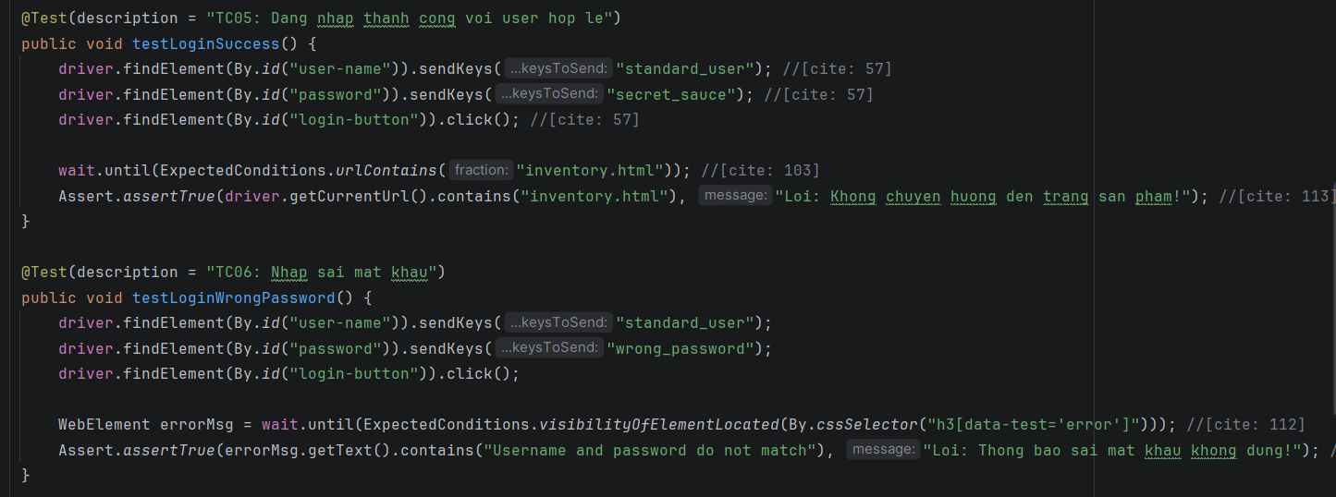
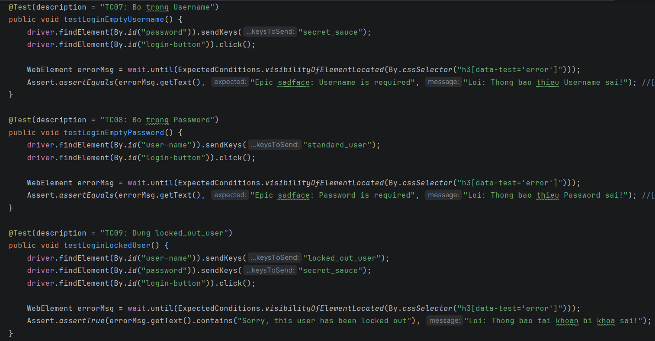
Kết quả
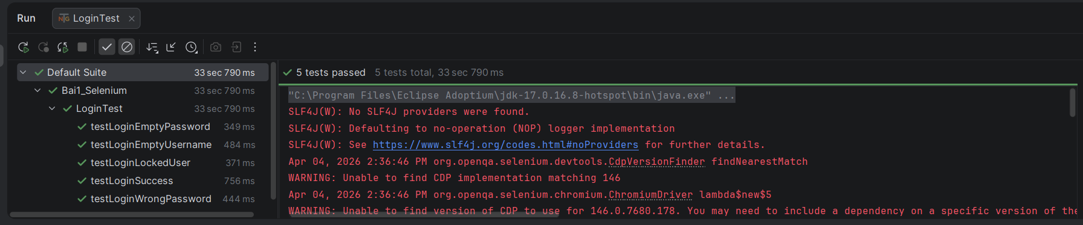

Bài tập 2 TESTNG SUITES, GROUPS VÀ PARALLEL EXECUTION

Bài tập 2.1 XÂY DỰNG TESTNG SUITE XML (1.0 điểm)
Test case
TC ID | Tên kịch bản | Nhóm (Group) | Mục tiêu kiểm thử | Dữ liệu đầu vào | Kết quả mong đợi
TC10 | Chạy bộ kiểm thử Smoke | smoke | Kiểm tra các tính năng cơ bản, quan trọng nhất của hệ thống. | File testng.xml cấu hình <include name="smoke"/>. | Chỉ có 2 test case (testLoginSuccess và testTitle) được thực thi.
TC11 | Chạy bộ kiểm thử Regression | regression | Kiểm tra toàn bộ các tính năng để đảm bảo không có lỗi phát sinh sau thay đổi. | File testng.xml cấu hình <include name="regression"/>. | Toàn bộ 9 test case trong project đều được thực thi và thành công.

Smoke
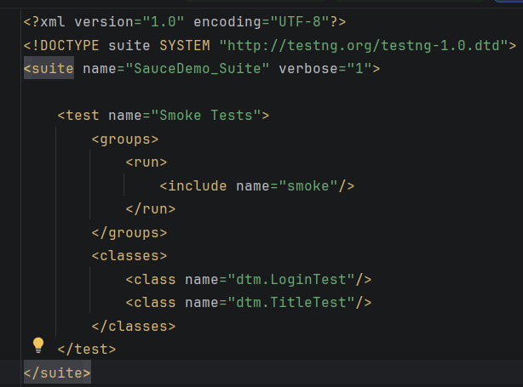
Kết quả
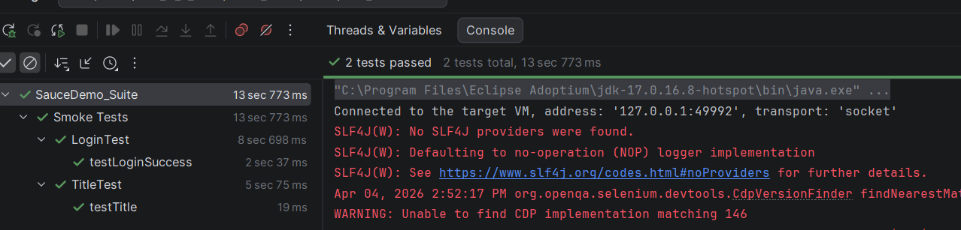
Nhóm regression
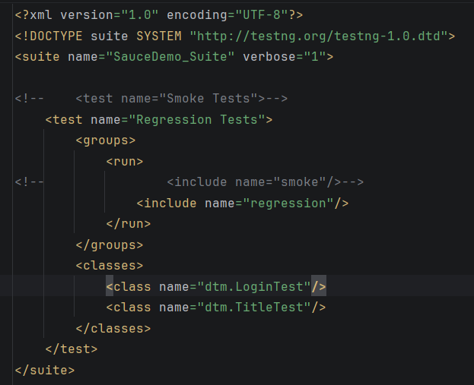
Kết quả
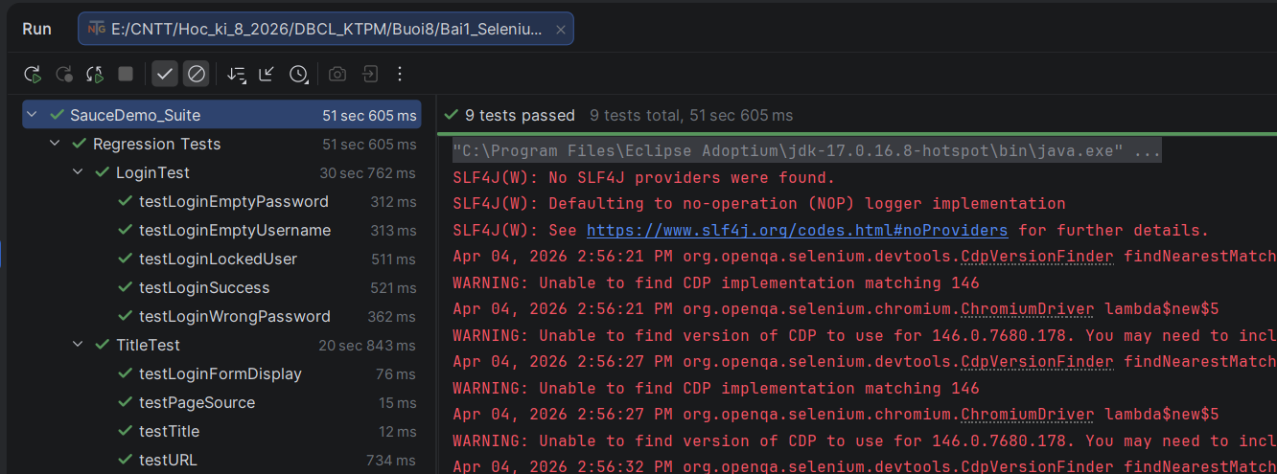
So sánh
Tiêu chí | Lần chạy 1: Smoke Tests | Lần chạy 2: Regression Tests
Mục tiêu | Kiểm tra nhanh các tính năng quan trọng nhất (Critical) | Kiểm tra toàn diện mọi ngóc ngách của hệ thống
Số lượng Test Case | 2 tests passed | 9 tests passed
Các lớp tham gia | LoginTest, TitleTest | LoginTest, TitleTest
Chi tiết Test Case | Chỉ chạy testLoginSuccess và testTitle | Chạy toàn bộ 5 test của Login và 4 test của Title
Thời gian thực thi | Nhanh hơn (khoảng 13 giây) | Lâu hơn (khoảng 51 giây)

Dựa trên kết quả thực tế từ hai lần chạy rút ra các kết luận sau:
- Cơ chế lọc của Groups: TestNG đã thực hiện lọc chính xác dựa trên cấu hình trong file testng.xml. Khi tôi yêu cầu <include name="smoke"/>, hệ thống tự động bỏ qua các phương thức không được gán nhãn này, giúp tiết kiệm thời gian khi cần kiểm tra nhanh sau mỗi lần deploy.
- Tính bao quát của Regression: Nhóm regression chứa tất cả các test case (bao gồm cả smoke). Điều này đảm bảo khi hệ thống có thay đổi lớn, toàn bộ các tính năng cũ và mới đều được kiểm tra lại để tránh lỗi phát sinh.
- Cấu trúc Suite: Việc tách biệt test name="Smoke Tests" và test name="Regression Tests" trong cùng một Suite giúp người kiểm thử linh hoạt lựa chọn kịch bản chạy mà không cần chỉnh sửa mã nguồn Java.

Bài tập 2.2 PARALLEL EXECUTION VỚI THREADLOCAL (1.0 điểm)
Test case
TC ID | Tên kịch bản | Kỹ thuật | Bước thực hiện | Kết quả mong đợi
TC12 | Chạy song song (Parallel) | Parallel Execution | 1. Cấu hình parallel="classes" trong XML.  2. Chạy Suite. | 2 trình duyệt Chrome mở cùng lúc và thực hiện test đồng thời.

Tạo lớp để quản lý WebDriver bằng ThreadLocal
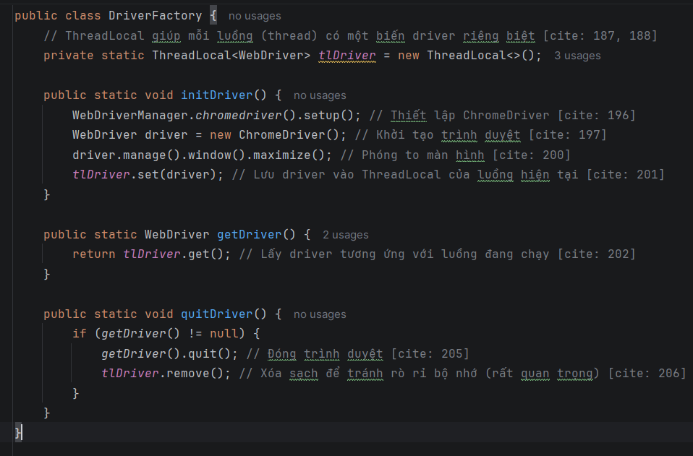
Testng.xml
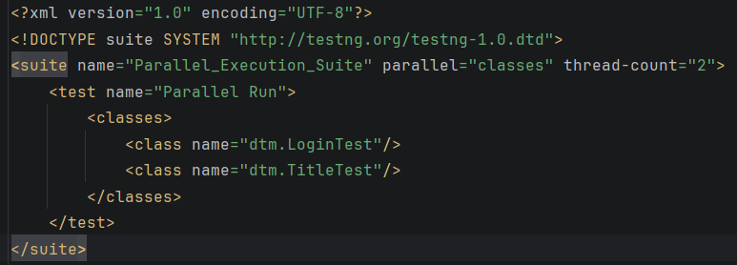
Kết quả
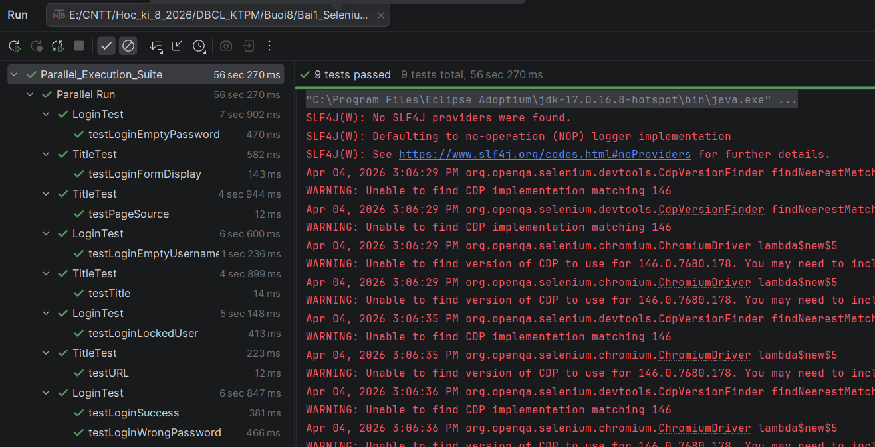

Bài tập 3 KIỂM THỬ HỘP TRẮNG CƠ BẢN – STATEMENT & BRANCH COVERAGE

Bài tập 3.1 PHÂN TÍCH CFG VÀ TÍNH TOÁN COVERAGE (1.0 điểm)
Vẽ đồ thị CFG cho hàm xepLoai. Đánh số node, ký hiệu các cạnh True/False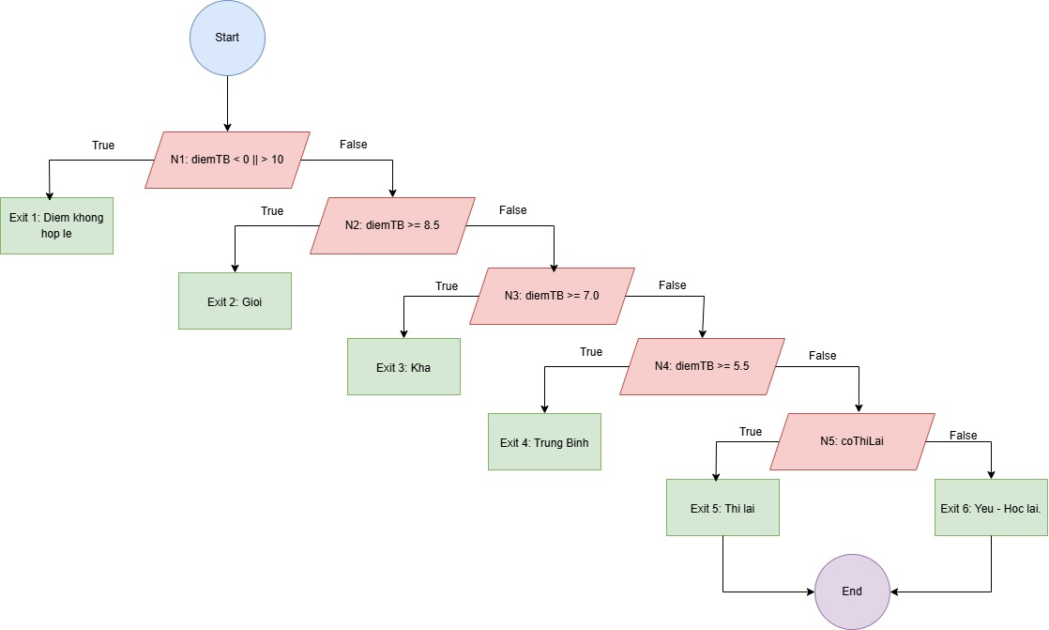
Thiết kế tập test case tối thiểu để đạt 100% Statement Coverage. Trình bày đường đi trên CFG
Test Case | diemTB | coThiLai | Đường đi trên CFG | Kết quả mong đợi
TC_S1 | -1 | false | N1(T) -> Exit | Diem khong hop le
TC_S2 | 9 | false | N1(F) -> N2(T) -> Exit | Gioi
TC_S3 | 7.5 | false | N1(F) -> N2(F) -> N3(T) -> Exit | Kha
TC_S4 | 6 | false | N1(F) -> N2(F) -> N3(F) -> N4(T) -> Exit | Trung Binh
TC_S5 | 4 | true | N1(F) -> N2(F) -> N3(F) -> N4(F) -> N5(T) -> Exit | Thi lai
TC_S6 | 4 | false | N1(F) -> N2(F) -> N3(F) -> N4(F) -> N5(F) -> Exit | Yeu - Hoc lai

Thiết kế tập test case tối thiểu để đạt 100% Branch Coverage. Chỉ rõ nhánh nào được phủ bởi test case nào
Mục tiêu là mọi nhánh True (T) và False (F) của các câu lệnh điều kiện đều phải được thực thi.
- Tổng số nhánh: 2 x 5 (điều kiện) = 10 nhánh.
Nhánh | Trạng thái | Test Case phủ
N1 | T / F | TC_S1 (T), TC_S2 (F)
N2 | T / F | TC_S2 (T), TC_S3 (F)
N3 | T / F | TC_S3 (T), TC_S4 (F)
N4 | T / F | TC_S4 (T), TC_S6 (F)
N5 | T / F | TC_S5 (T), TC_S6 (F)

Viết code Java TestNG để thực thi các test case của phần Branch Coverage
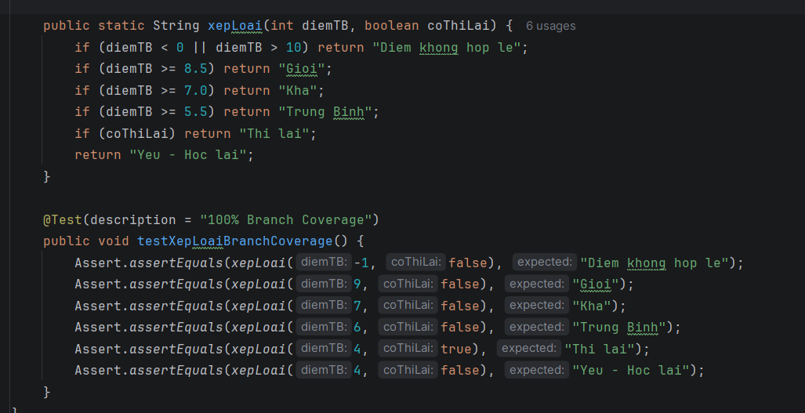
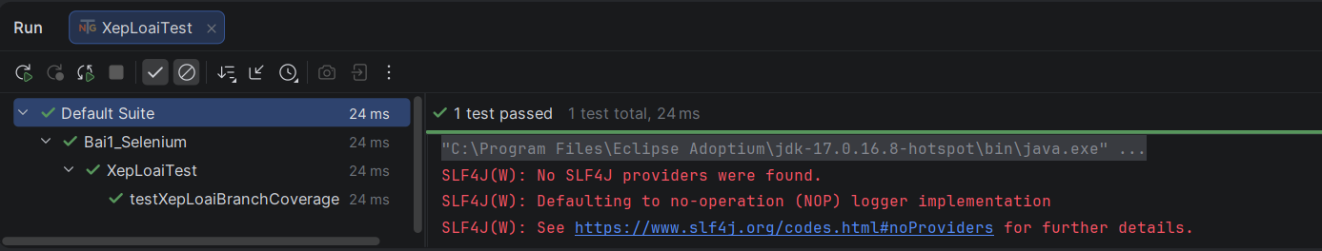

Bài tập 3.2 STATEMENT & BRANCH COVERAGE THỰC TẾ (1.0 điểm)
Vẽ CFG, đánh số toàn bộ node và edge
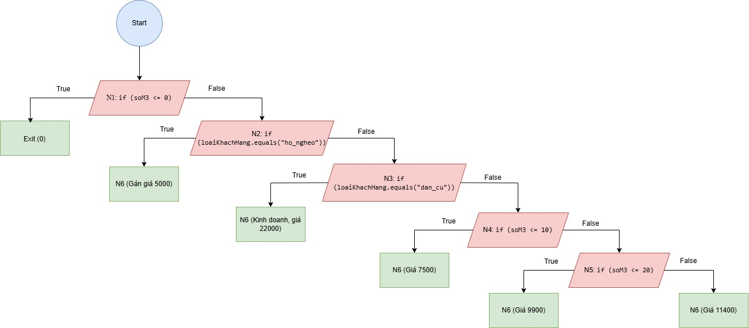
Đếm tổng số lệnh và tổng số nhánh
- Tổng số lệnh (Nodes): 6 (bao gồm Start).
- Tổng số nhánh (Edges): 10 nhánh (mỗi hình thoi đẻ ra 2 nhánh).
- Độ phức tạp Cyclomatic (CC): CC = 5 (quyết định) + 1 = 6.
Thiết kế test suite đạt 100% Branch Coverage (ít test case nhất có thể)
TC ID | soM3 | loaiKhachHang | Nhánh phủ được (True/False) | Kết quả mong đợi
TC_W1 | 0 | "dan_cu" | N1(T) -> Exit | 0
TC_W2 | 15 | "ho_ngheo" | N1(F), N2(T) -> N6 | 75,000
TC_W3 | 5 | "dan_cu" | N1(F), N2(F), N3(T), N4(T) -> N6 | 37,500
TC_W4 | 15 | "dan_cu" | N1(F), N2(F), N3(T), N4(F), N5(T) -> N6 | 148,500
TC_W5 | 25 | "dan_cu" | N1(F), N2(F), N3(T), N4(F), N5(F) -> N6 | 285,000
TC_W6 | 10 | "kinh_doanh" | N1(F), N2(F), N3(F) -> N6 | 220,000

Lập bảng theo dõi: mỗi TC phủ được những nhánh nào
Giả định các nút quyết định (Decision Nodes) được đánh số như sau:
- N1: soM3 <= 0
- N2: loaiKhachHang.equals("ho_ngheo")
- N3: loaiKhachHang.equals("dan_cu")
- N4: soM3 <= 10 (nhánh con của Dân cư)
- N5: soM3 <= 20 (nhánh con của Dân cư)
Test Case | Dữ liệu đầu vào (soM3, loại KH) | Nhánh True (T) phủ được | Nhánh False (F) phủ được | Tổng hợp đường đi
TC_W1 | (0, "dan_cu") | N1 |  | N1(T) → Exit
TC_W2 | (15, "ho_ngheo") | N2 | N1 | N1(F) → N2(T) → N6
TC_W3 | (5, "dan_cu") | N3, N4 | N1, N2 | N1(F) → N2(F) → N3(T) →N4(T) → N6
TC_W4 | (15, "dan_cu") | N3, N5 | N1, N2, N4 | N1(F) → N2(F) → N3(T) → N4(F) → N5(T) → N6
TC_W5 | (25, "dan_cu") | N3 | N1, N2, N4, N5 | N1(F) → N2(F) → N3(T) → N4(F) → N5(F) → N6
TC_W6 | (10, "kinh_doanh") |  | N1, N2, N3 | N1(F) → N2(F) → N3(F) → N6

- Tổng số nhánh cần phủ: 10 nhánh (mỗi trong 5 nút điều kiện có 2 nhánh True và False).
- Kiểm chứng độ phủ:
  - N1: Đã phủ T (TC_W1) và F (TC_W2 đến TC_W6).
  - N2: Đã phủ T (TC_W2) và F (TC_W3 đến TC_W6).
  - N3: Đã phủ T (TC_W3, TC_W4, TC_W5) và F (TC_W6).
  - N4: Đã phủ T (TC_W3) và F (TC_W4, TC_W5).
  - N5: Đã phủ T (TC_W4) và F (TC_W5).
- Kết luận: Tập test suite gồm 6 test case trên đã phủ đủ 10/10 nhánh, đạt 100% Branch Coverage.
Viết code TestNG chạy các TC đó
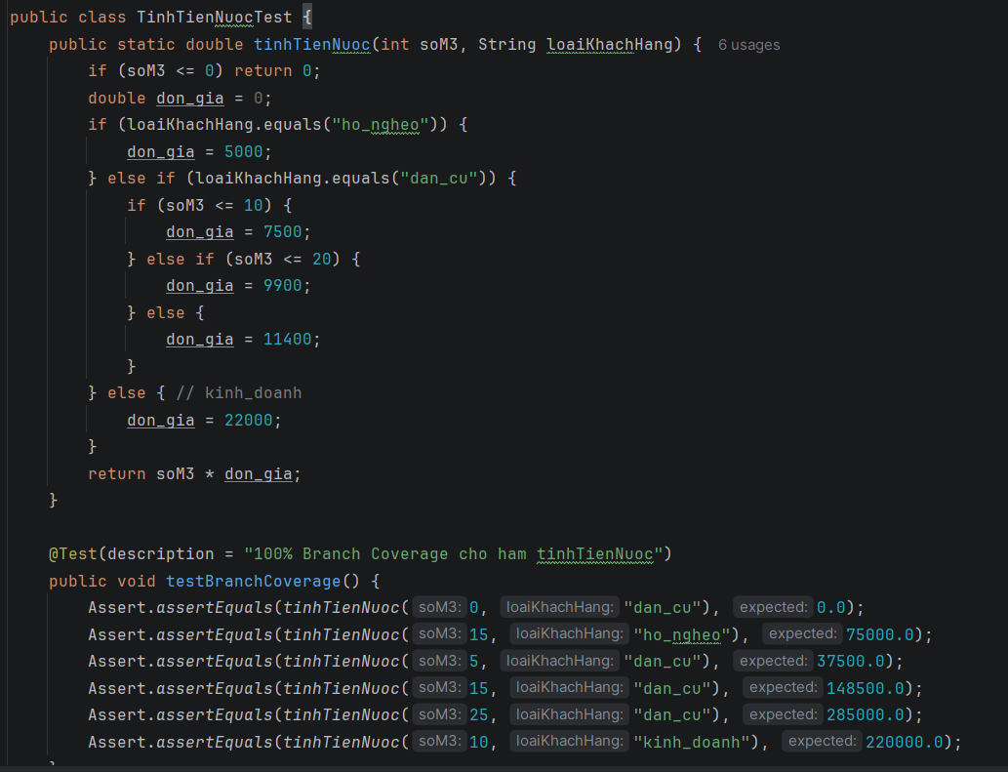
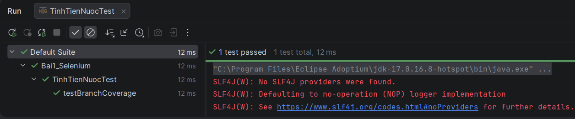

Bài Tập 4 PATH COVERAGE & CYCLOMATIC COMPLEXITY (ĐỘ PHỨC TẠP)

Bài tập 4.1 TÍNH CC VÀ BASIS PATH (1.0 điểm)
Đếm số lượng decision (D). Tính CC theo công thức nhanh
Để tính CC nhanh, chúng ta đếm các điểm quyết định (Decision - D) trong mã nguồn:
- D1: if (trongLuong <= 0)
- D2: if (vung.equals("noi_thanh"))
- D3: if (trongLuong > 5) (nằm trong D2)
- D4: if (vung.equals("ngoai_thanh"))
- D5: if (trongLuong > 3) (nằm trong D4)
- D6: if (trongLuong > 2)
- D7: if (laMember) (nằm trong D6)
Công thức tính nhanh:
CC = Số Decision + 1 = 7 + 1 = 8
=> Bạn cần thiết kế ít nhất 8 test case để đạt độ phủ đường cơ sở (Basis Path Coverage).
Vẽ CFG đầy đủ cho hàm tinhPhiShip
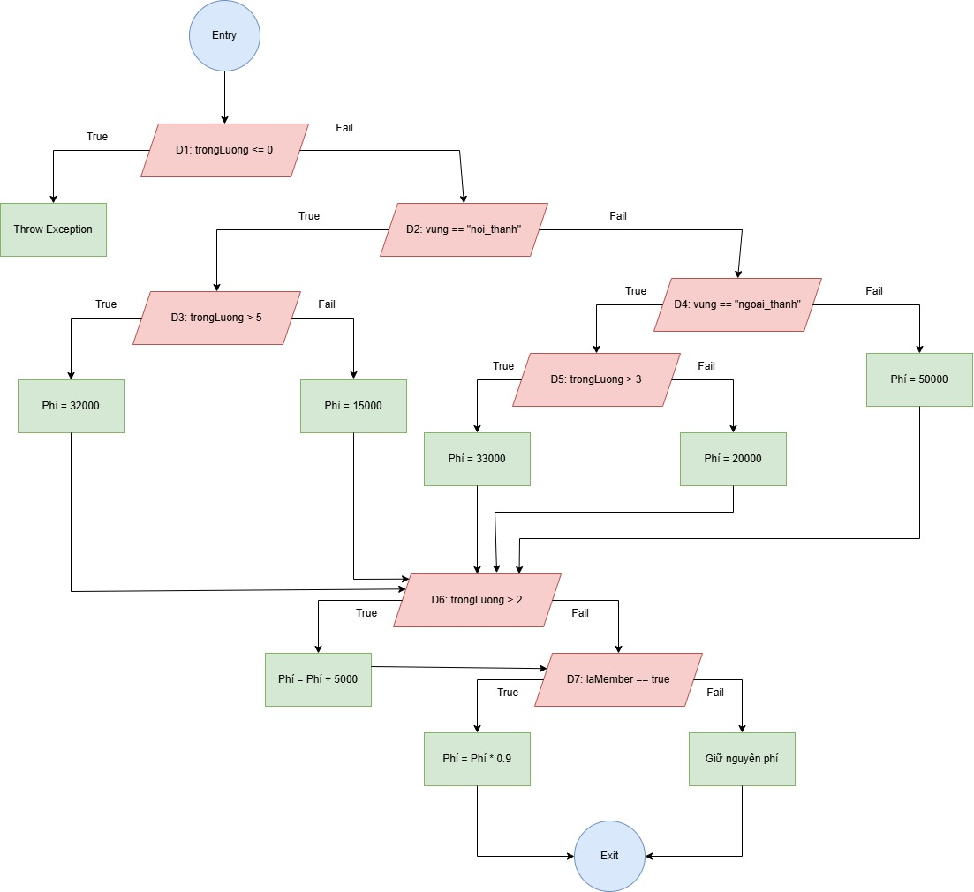
Kiểm tra lại CC = E - N + 2P
- Số Nút (Nodes - N): Đếm tất cả các hình khối (tròn, thoi, chữ nhật).
  - Entry + Exit = 2
  - Các hình thoi (D1 đến D7) = 7
  - Các hình chữ nhật (Throw, các mức phí, phụ phí, giảm giá) = 9
  - Tổng N = 18
- Số Cạnh (Edges - E): Đếm tất cả các mũi tên nối giữa các hình.
  - Nhánh từ Entry đến D1 = 1
  - Từ D1: 2 (True, Fail)
  - Từ D2: 2
  - Từ D3: 2
  - Từ D4: 2
  - Từ D5: 2
  - Từ D6: 2
  - Từ D7: 2
  - Các mũi tên hội tụ về D6 (từ các mức phí): 5
  - Các mũi tên hội tụ về D7 (từ D6 False, phụ phí): 2
  - Các mũi tên hội tụ về Exit (từ các mức giảm giá): 2
  - Tổng E = 24
- Số thành phần liên thông (P): Ở đây là một khối chương trình duy nhất nên P = 1.
2. Áp dụng công thức
CC = E - N + 2P
Thay số vào:
CC = 24 - 18 + 2(1) = 6 + 2 = 8
Thiết kế tập Basis Path: liệt kê (CC) đường cơ sở và dữ liệu test tương ứng
Path | Mô tả kịch bản | Dữ liệu test (trọng lượng, vùng, member) | Kết quả mong đợi
P1 | Trọng lượng không hợp lệ | (-1, "noi_thanh", false) | Exception
P2 | Nội thành, nhẹ (<= 5kg), không member | (3, "noi_thanh", false) | 20,000 (15k + 5k phụ phí)
P3 | Nội thành, nặng (> 5kg), không member | (6, "noi_thanh", false) | 37,000
P4 | Ngoại thành, nhẹ (<= 3kg), không member | (2, "ngoai_thanh", false) | 25,000
P5 | Ngoại thành, nặng (> 3kg), không member | (4, "ngoai_thanh", false) | 38,000
P6 | Tỉnh khác, nhẹ (<=2kg), không member | (2, "tinh_khac", false) | 50,000
P7 | Tỉnh khác, nặng (> 2kg), không member | (3, "tinh_khac", false) | 55,000
P8 | Tỉnh khác, nặng (> 2kg), là Member | (3, "tinh_khac", true) | 49,500 (Giảm 10%)

Bài tập 4.2 VIẾT TEST CASE TESTNG TỪ BASIS PATH (1.0 điểm)
TC ID | Trọng lượng | Vùng | Member | Đường đi (Nodes) | Kết quả mong đợi
TC_P1 | -1 | "noi_thanh" | false | D1(T) $\rightarrow$ Exception | IllegalArgumentException
TC_P2 | 3 | "noi_thanh" | false | D1(F)-D2(T)-D3(F)-D6(T)-D7(F) | 20,000.0
TC_P3 | 6 | "noi_thanh" | false | D1(F)-D2(T)-D3(T)-D6(T)-D7(F) | 37,000.0
TC_P4 | 2 | "ngoai_thanh" | false | D1(F)-D2(F)-D4(T)-D5(F)-D6(F)-D7(F) | 20,000.0
TC_P5 | 4 | "ngoai_thanh" | false | D1(F)-D2(F)-D4(T)-D5(T)-D6(T)-D7(F) | 38,000.0
TC_P6 | 1 | "tinh_khac" | false | D1(F)-D2(F)-D4(F)-D6(F)-D7(F) | 50,000.0
TC_P7 | 5 | "tinh_khac" | false | D1(F)-D2(F)-D4(F)-D6(T)-D7(F) | 55,000.0
TC_P8 | 5 | "tinh_khac" | true | D1(F)-D2(F)-D4(F)-D6(T)-D7(T) | 49,500.0

Code
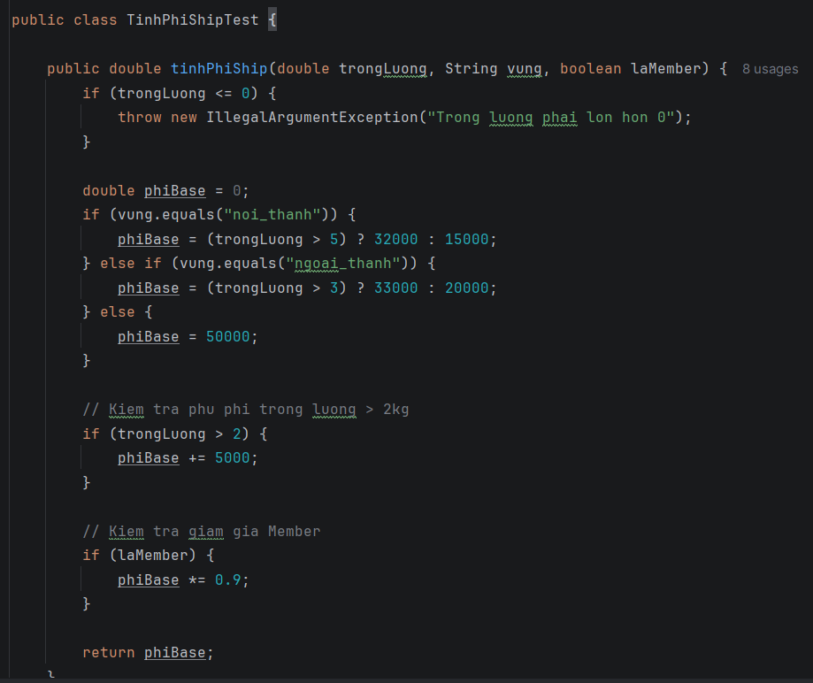
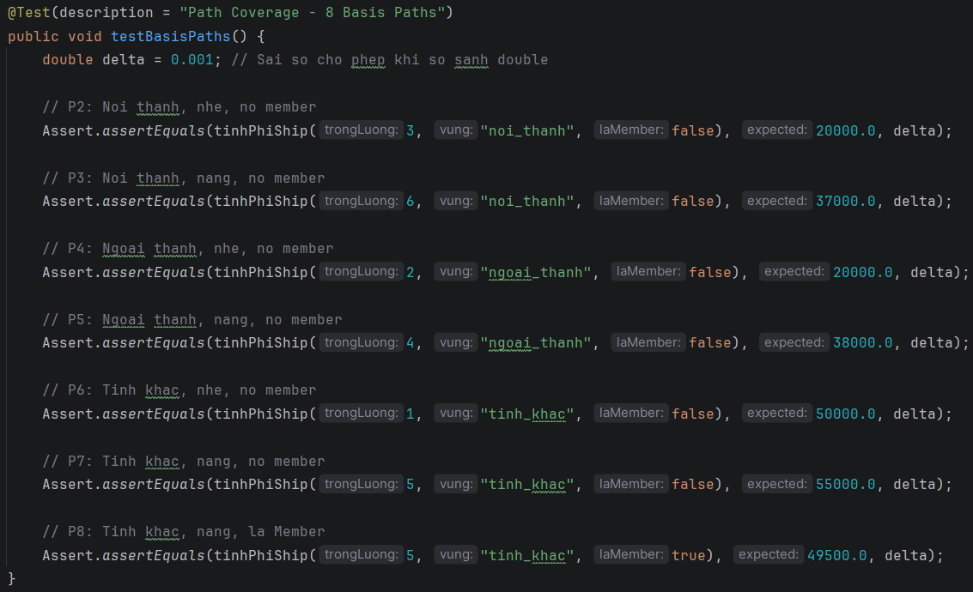
Kết quả
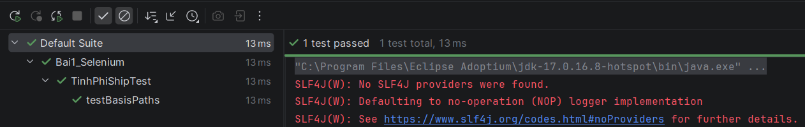
code
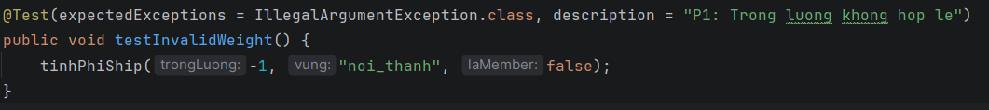
Kết quả
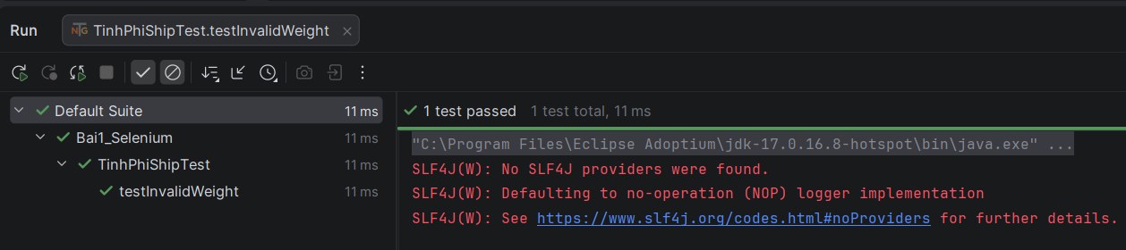

Bài tập 5 CONDITION COVERAGE & MC/DC – KIỂM THỬ ĐIỀU KIỆN PHỨC TẠP

Bài tập 5.1 PHÂN TÍCH CONDITION VÀ MC/DC (1.0 điểm)
Xác định tất cả điều kiện đơn. Lập bảng chân trị (truth table) cho toàn bộ biểu thức
Gọi:
- A: trongLuong > 2
- B: laMember
- f(A, B): A && B (Kết quả quyết định)
Bảng chân trị đầy đủ:
Dòng | A (Trọng lượng > 2) | B (Là Member) | f(A, B) = A && B
1 | T | T | T
2 | T | F | F
3 | F | T | F
4 | F | F | F

Chọn tập test case đạt Condition Coverage (mỗi điều kiện đơn phải là T và F)
Bảng phân tích Condition Coverage
Mục tiêu là mỗi điều kiện đơn (C1, C2) phải có ít nhất một lần mang giá trị True (T) và một lần mang giá trị False (F).
Điều kiện đơn | Trạng thái T | Trạng thái F
C1: trongLuong > 2 | Có (Ví dụ: 3.0, 6.0, 4.0, 5.0) | Có (Ví dụ: 2.0, 1.0)
C2: laMember | Có (Dòng cuối: true) | Có (Các dòng trên: false)

Tập Test Case tối thiểu được chọn
TC ID | Trọng lượng | Member | C1 (>2) | C2 (Member) | Kết quả mong đợi | Lý do chọn
P8 | 5.0 | True | T | T | 49,500.0 | Phủ được nhánh True cho cả C1 và C2
P6 | 1.0 | False | F | F | 50,000.0 | Phủ được nhánh False cho cả C1 và C2

Thực hiện phân tích MC/DC: với mỗi điều kiện đơn, chỉ ra cặp dòng chứng minh sự độc lập. Chọn tập TC tối thiểu cho MC/DC
Lập Bảng chân trị (Truth Table) đầy đủ
Gọi A là trongLuong > 2, B là laMember. Kết quả f là A && B.
Dòng | A (Trọng lượng > 2) | B (Là Member) | f (Kết quả A && B) | Ghi chú bộ dữ liệu (Trọng lượng, Member)
1 | True (T) | True (T) | True (T) | (5.0, true)
2 | True (T) | False (F) | False (F) | (5.0, false)
3 | False (F) | True (T) | False (F) | (1.0, true)
4 | False (F) | False (F) | False (F) | (1.0, false)

Chỉ ra cặp dòng chứng minh sự độc lập (Phân tích MC/DC)
Để chứng minh một điều kiện là độc lập, ta cần tìm một cặp dòng mà ở đó:
- Điều kiện đang xét thay đổi giá trị (T ↔ F).
- Các điều kiện khác giữ nguyên giá trị.
- Kết quả cuối cùng (f) phải thay đổi theo.
A. Chứng minh cho điều kiện A (trongLuong > 2):
- So sánh Dòng 1 và Dòng 3.
- Điều kiện B giữ nguyên (True).
- Điều kiện A thay đổi (True → False).
- Kết quả f thay đổi (True → False).
- => Cặp dòng (1, 3) chứng minh A độc lập.
B. Chứng minh cho điều kiện B (laMember):
- So sánh Dòng 1 và Dòng 2.
- Điều kiện A giữ nguyên (True).
- Điều kiện B thay đổi (True → False).
- Kết quả f thay đổi (True → False).
- => Cặp dòng (1, 2) chứng minh B độc lập.
Chọn tập Test Case tối thiểu cho MC/DC
Bảng tập TC tối thiểu
TC ID | Trọng lượng | laMember | Trạng thái (A, B) | Kết quả f | Ý nghĩa kiểm thử
TC_M1 | 5.0 | true | (T, T) | True | Điểm gốc để so sánh
TC_M2 | 5.0 | false | (T, F) | False | Chứng minh Member (B) làm thay đổi kết quả
TC_M3 | 1.0 | true | (F, T) | False | Chứng minh Trọng lượng (A) làm thay đổi kết quả

Bài tập 5.2 VIẾT TEST TESTNG TỪ MC/DC (1.0 điểm)
Pom.xml
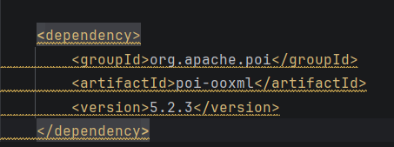
Code
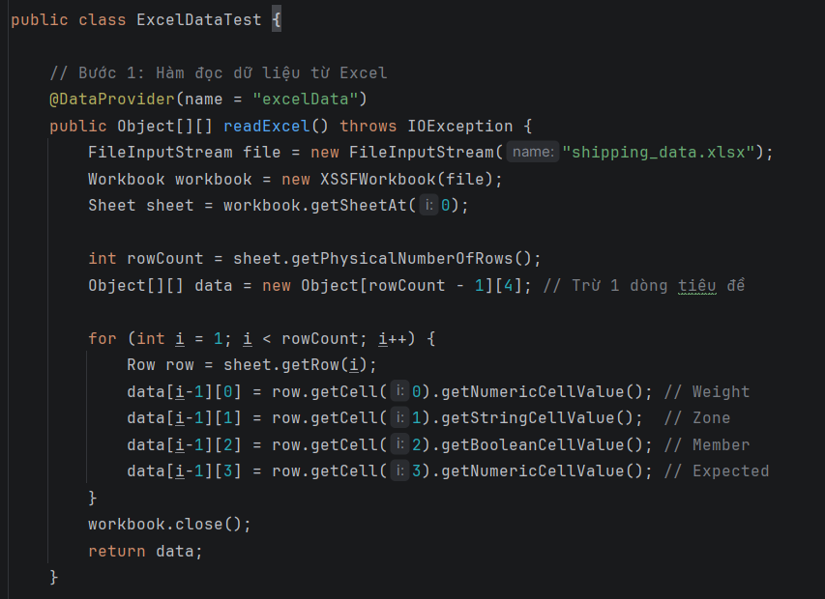
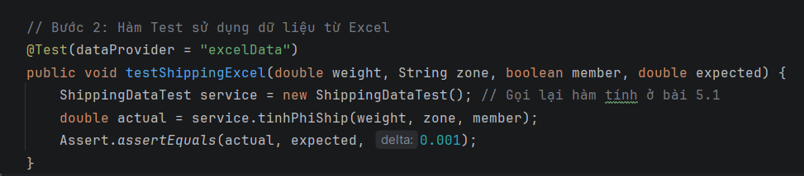
Kết quả
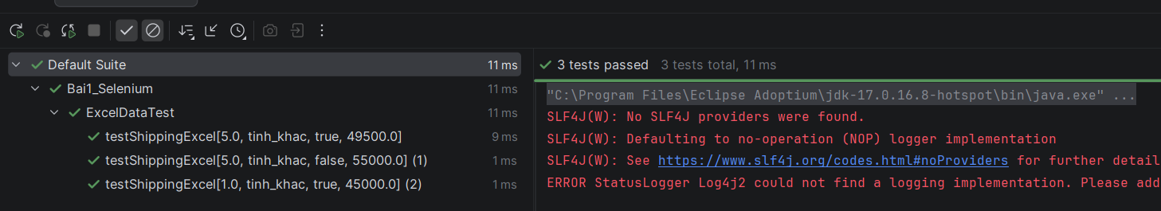

Bài tập 6 TÍCH HỢP WHITE-BOX TESTING VỚI SELENIUM WEBDRIVER

Bài tập 6.1 TDD: THIẾT KẾ CFG → VIẾT TEST → VIẾT CODE (1.0 điểm)
Bước 1 – Phân tích:
• Vẽ CFG mô tả logic kiểm tra số điện thoại
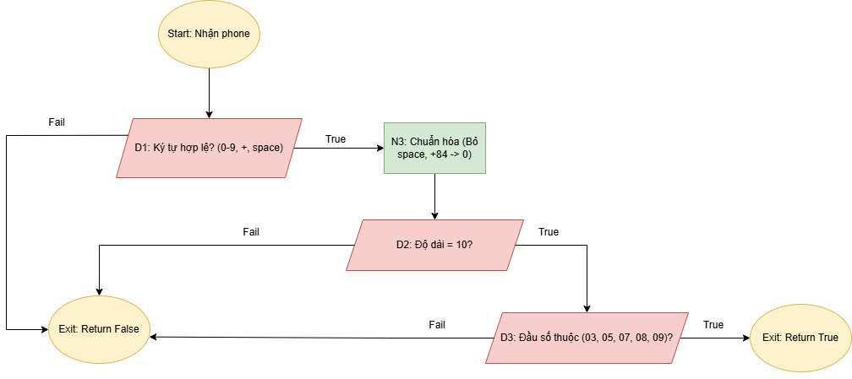
• Tính CC và xác định số test case cần có
- Số điểm quyết định (Decision Points): 3 (D1, D2, D3).
- Công thức: CC = 3 + 1 = 4.
- Kết luận: Cần ít nhất 4 Test Cases (Basis Paths).
Bước 2 – Viết Test trước (RED):
• Viết class 'PhoneValidatorTest' với tất cả TC từ Basis Path + một số TC biên (boundary)
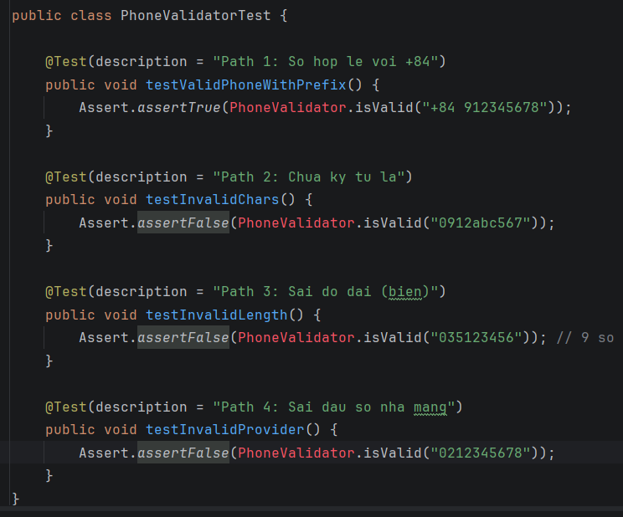
• Chạy → Mong đợi COMPILE ERROR hoặc FAIL (class PhoneValidator chưa tồn tại)
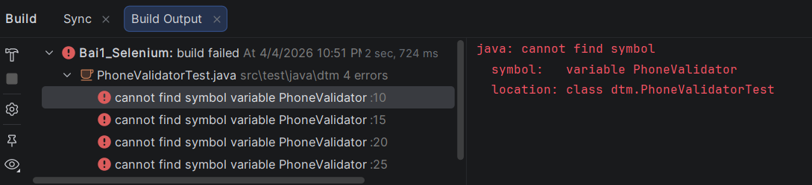
Bước 3 – Viết Code chức năng (GREEN):
• Viết class 'PhoneValidator' với method: public static boolean isValid(String phone)
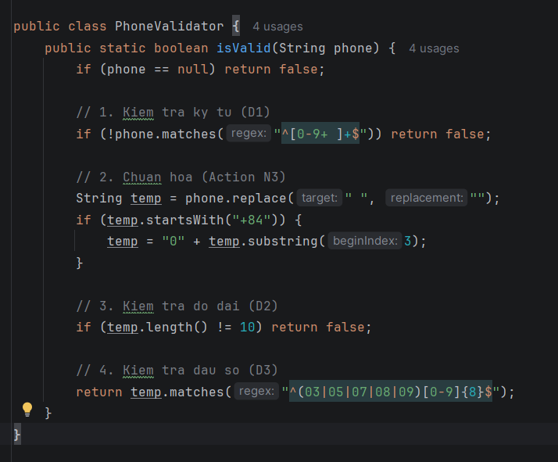
• Chạy lại test → 100% PASS
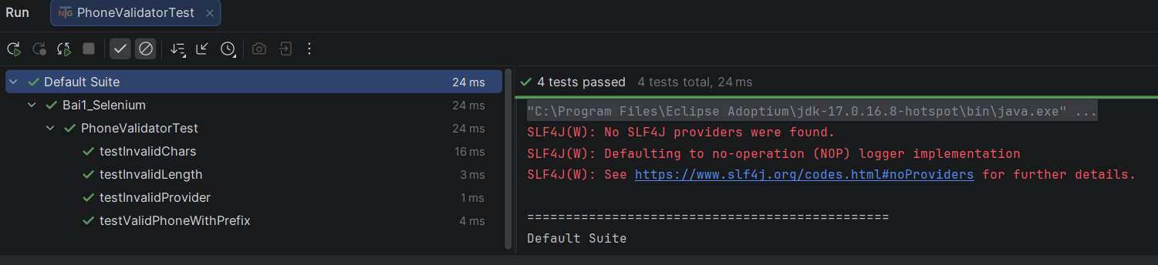
Bước 4 – Đo Coverage:
• Cấu hình JaCoCo, chạy mvn clean test, chụp báo cáo Coverage
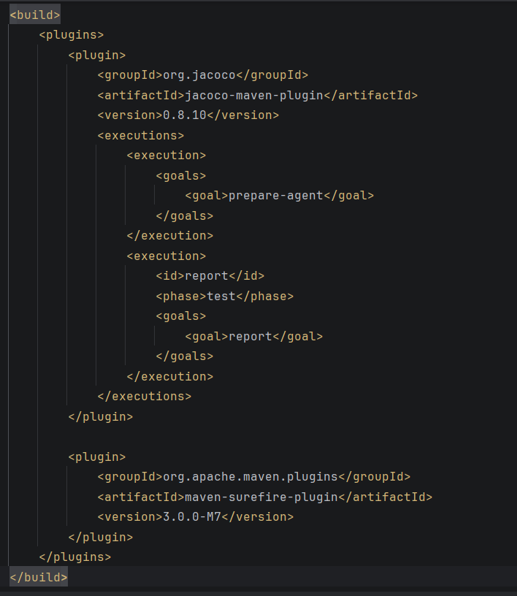
Sau khi chạy mvn clean test
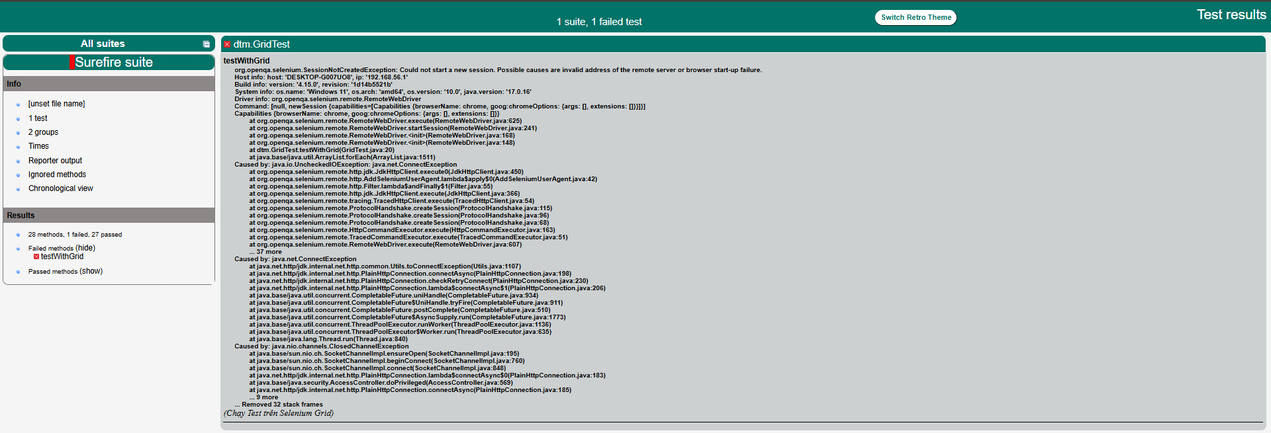

Bài tập 6.2 WHITE-BOX + SELENIUM: KIỂM THỬ FORM GIAO DIỆN (1.0 điểm)
Vẽ CFG mô tả luồng xử lý form: nhập liệu → validate → hiển thị kết quả (phân tích source HTML và logic JS)
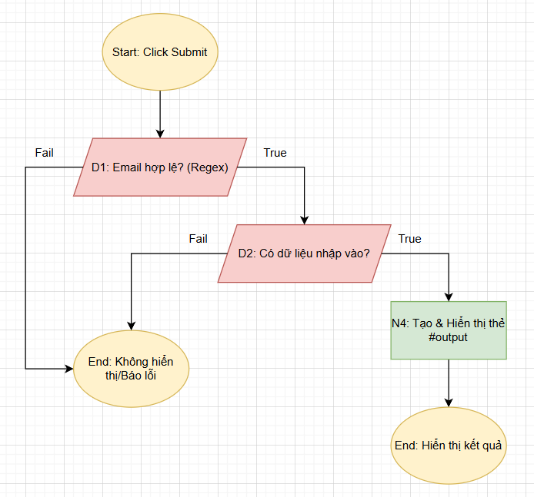
Từ CFG, xác định các Boundary Value và trường hợp biên (empty, khoảng trắng, ký tự đặc biệt, email sai định dạng)
Trường hợp | Name | Email | Address | Kết quả mong đợi
B1: Hợp lệ | An | an@gmail.com | HCM | Output hiển thị
B2: Email sai | An | an@gmail (thiếu .com) | HCM | Không hiển thị Output
B3: Empty | (Trống) | (Trống) | (Trống) | Output hiển thị (nhưng trắng)
B4: Ký tự đặc biệt | An@#$ | an.test@edu.vn | 123/45 | Output hiển thị đúng

Viết class Selenium 'TextBoxWhiteBoxTest' với các test case tương ứng, sử dụng Page Object Model (TextBoxPage.java)
TextBoxPage.java
package pages;
import org.openqa.selenium.JavascriptExecutor;
import org.openqa.selenium.WebDriver;
import org.openqa.selenium.WebElement;
import org.openqa.selenium.support.FindBy;
import org.openqa.selenium.support.PageFactory;
import org.openqa.selenium.support.ui.ExpectedConditions;
import org.openqa.selenium.support.ui.WebDriverWait;
import java.time.Duration;
public class TextBoxPage {
private WebDriver driver;
private WebDriverWait wait;
@FindBy(id = "userName") private WebElement nameField;
@FindBy(id = "userEmail") private WebElement emailField;
@FindBy(id = "currentAddress") private WebElement addressField;
@FindBy(id = "submit") private WebElement submitBtn;
@FindBy(id = "output") private WebElement outputSection;
public TextBoxPage(WebDriver driver) {
this.driver = driver;
this.wait = new WebDriverWait(driver, Duration.ofSeconds(10));
PageFactory.initElements(driver, this);
}
public void fillAndSubmit(String name, String email, String address) {
nameField.clear();
nameField.sendKeys(name);
emailField.clear();
emailField.sendKeys(email);
addressField.clear();
addressField.sendKeys(address);
((JavascriptExecutor) driver).executeScript("arguments[0].scrollIntoView(true);", submitBtn);
try {
submitBtn.click();
} catch (Exception e) {
((JavascriptExecutor) driver).executeScript("arguments[0].click();", submitBtn);
}
}
public boolean isOutputDisplayed() {
try {
wait.until(ExpectedConditions.visibilityOf(outputSection));
return outputSection.isDisplayed() && !outputSection.getText().isEmpty();
} catch (Exception e) {
return false;
}
}
}

TextBoxWhiteBoxTest
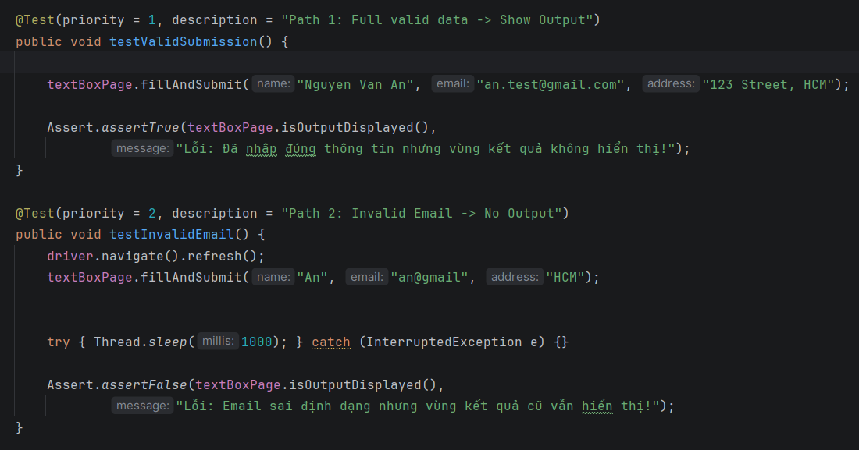
Kết quả
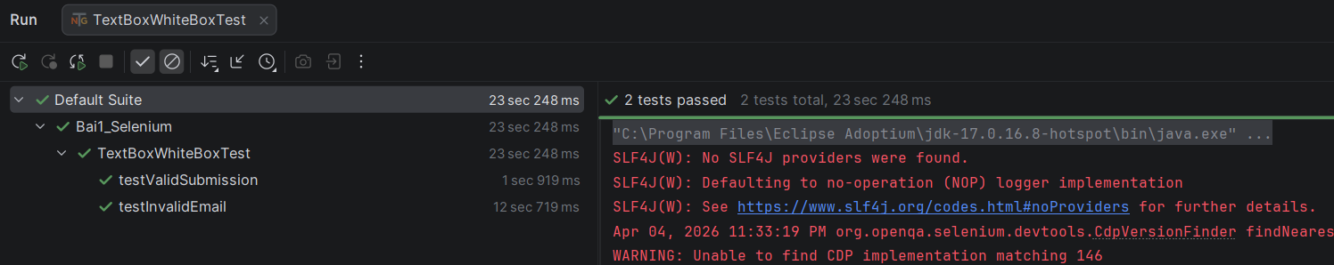

Bài tâp 7-Bonus TÍCH HỢP TOÀN DIỆN: ALLURE REPORT, JACOCO VÀ CODE REVIEW

Bài tập 7.1 PHÂN TÍCH VÀ THIẾT KẾ TEST SUITE TOÀN DIỆN (5 điểm)
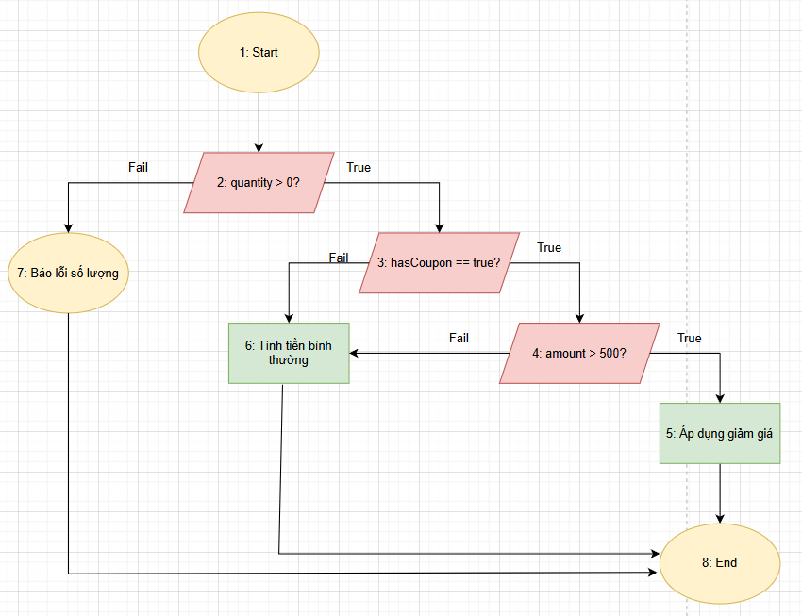
Cách 1: Sử dụng công thức V(G) = E - N + 2P
Đây là cách tính dựa trên lý thuyết đồ thị (Graph Theory).
- E (Edges): Số cạnh (mũi tên) trong đồ thị. Theo sơ đồ đã vẽ, ta có 10 cạnh.
  - Các cặp nối: (1,2), (2,7), (2,3), (3,6), (3,4), (4,6), (4,5), (5,8), (6,8), (7,8).
- N (Nodes): Số nút (hình khối) trong đồ thị. Ta có 8 nút (từ nút 1 đến nút 8).
- P (Connected Components): Số thành phần liên thông. Đối với một hàm đơn lẻ hoặc một chương trình con, P = 1.
Tính toán:
V(G) = 10 - 8 + 2(1) = 4
Cách 2: Phương pháp đếm điểm quyết định (Decision Points)
Đây là cách tính nhanh dựa trên các cấu trúc rẽ nhánh trong code.
- d (Decision Points): Là các nút mà từ đó có ít nhất 2 luồng đi ra (thường là các hình thoi trong CFG).
- Trong đồ thị của An, các điểm quyết định bao gồm:
  - Nút 2: quantity > 0? (Có 2 nhánh: sang 7 hoặc xuống 3)
  - Nút 3: hasCoupon == true? (Có 2 nhánh: xuống 6 hoặc xuống 4)
  - Nút 4: amount > 500? (Có 2 nhánh: xuống 6 hoặc xuống 5)
- Vậy số điểm quyết định d = 3.
Công thức:
V(G) = d + 1
Tính toán:
V(G) = 3 + 1 = 4
Danh sách các Đường cơ sở (Basis Paths)
Path ID | Luồng đi qua các Node | Mô tả logic | Dữ liệu Test (qty, amount, coupon) | Kết quả mong đợi
Path 1 | 1-2-7-8 | Sai điều kiện số lượng (D1: False) | (qty=0, amount=100, coupon=false) | Trả về -1 (Lỗi số lượng)
Path 2 | 1-2-3-6-8 | Số lượng đúng, nhưng không có coupon (D1: True, D2: False) | (qty=1, amount=100, coupon=false) | Trả về 100 (Giá gốc)
Path 3 | 1-2-3-4-6-8 | Có coupon nhưng số tiền không đủ (D1: True, D2: True, D3: False) | (qty=1, amount=400, coupon=true) | Trả về 400 (Giá gốc)
Path 4 | 1-2-3-4-5-8 | Thỏa mãn tất cả điều kiện (D1: True, D2: True, D3: True) | (qty=1, amount=600, coupon=true) | Trả về 540 (Giảm 10%)

1. Bảng chân trị (Truth Table) và Xác định cặp độc lập
Dòng | A (Coupon) | B (Amount > 500) | f (A && B) | Ghi chú
1 | True (T) | True (T) | True (T) | Thỏa cả 2 điều kiện
2 | True (T) | False (F) | False (F) | Chỉ sai B, f thành False
3 | False (F) | True (T) | False (F) | Chỉ sai A, f thành False
4 | False (F) | False (F) | False (F) | Sai cả 2 (Dòng này thường loại bỏ trong MC/DC)

2. Phân tích ảnh hưởng độc lập (Independence Effect)
Để đạt chuẩn MC/DC, An cần chỉ ra các cặp chứng minh:
- Chứng minh A (Coupon) có ảnh hưởng độc lập:
  - So sánh Dòng 1 (T, T → T) và Dòng 3 (F, T → F).
  - Nhận xét: Khi giữ nguyên B là True, việc thay đổi A từ True sang False đã làm thay đổi kết quả f. → Cặp (1, 3).
- Chứng minh B (Amount) có ảnh hưởng độc lập:
  - So sánh Dòng 1 (T, T → T) và Dòng 2 (T, F → F).
  - Nhận xét: Khi giữ nguyên A là True, việc thay đổi B từ True sang False đã làm thay đổi kết quả f. → Cặp (1, 2).
3. Tập hợp Test Case tối thiểu cho MC/DC
Test Case | A (Coupon) | B (Amount) | f (Kết quả) | Dữ liệu Test thực tế
TC_MCDC_01 | True | True | True | coupon=true, amount=600
TC_MCDC_02 | True | False | False | coupon=true, amount=400
TC_MCDC_03 | False | True | False | coupon=false, amount=600

OrderProcessorTest
package dtm;
import org.testng.Assert;
import org.testng.annotations.Test;
public class OrderProcessorTest {
@Test(description = "Thực thi 4 Basis Paths từ CFG")
public void testBasisPaths() {
// Path 1 (1-2-7-8): Qty <= 0
Assert.assertEquals(OrderProcessor.calculateTotal(0, 100, false), -1.0);
// Path 2 (1-2-3-6-8): Qty > 0, No Coupon
Assert.assertEquals(OrderProcessor.calculateTotal(1, 100, false), 100.0);
// Path 3 (1-2-3-4-6-8): Has Coupon nhưng Amount <= 500
Assert.assertEquals(OrderProcessor.calculateTotal(1, 400, true), 400.0);
// Path 4 (1-2-3-4-5-8): Thỏa mãn tất cả điều kiện giảm giá
Assert.assertEquals(OrderProcessor.calculateTotal(1, 600, true), 540.0);
}
@Test(description = "Thực thi MC/DC cho điều kiện (hasCoupon && amount > 500)")
public void testMCDC() {
// Dòng 1: (T, T) -> Result: True (Giảm giá)
Assert.assertEquals(OrderProcessor.calculateTotal(1, 600, true), 540.0);
// Dòng 2: (T, F) -> Result: False (Giữ nguyên giá)
// Cặp (1, 2) chứng minh biến 'amount > 500' có ảnh hưởng độc lập
Assert.assertEquals(OrderProcessor.calculateTotal(1, 400, true), 400.0);
// Dòng 3: (F, T) -> Result: False (Giữ nguyên giá)
// Cặp (1, 3) chứng minh biến 'hasCoupon' có ảnh hưởng độc lập
Assert.assertEquals(OrderProcessor.calculateTotal(1, 600, false), 600.0);
}
}

Kết quả
